Unión Internacional de Telecomunicaciones
Oficina de Normalización de las Telecomunicaciones

Ginebra, 21 de julio de 2017

Ref.: |  | Carta Colectiva TSB 2/16 | A:  - Las Administraciones de los Estados Miembros de la Unión;  - Los Miembros del Sector UIT-T;  - Los Asociados que participan en los trabajos de la Comisión de Estudio 16; y a  - Las Instituciones Académicas de la UIT
Tel.: |  | +41 22 730 6805
Fax: |  | +41 22 730 5853
Correo-e: |  | tsbsg16@itu.int
Web: |  | http://itu.int/go/tsg16
Asunto: | Reunión de la Comisión de Estudio 16, Macao (China), 16-27 de octubre de 2017
Muy Señora mía/Muy Señor mío:
Tengo el gusto de invitarle a asistir a la reunión de la Comisión de Estudio 16 del UIT-T (Codificación, sistemas y aplicaciones multimedios) que se celebrará en Macao (China) del 16 al 27 de octubre de 2017, ambos inclusive, en respuesta a la amable invitación de la Macao Convention and Exhibition Association de la República Popular de China.
Durante este periodo se celebrarán otras reuniones conexas en ese mismo lugar, en particular JCT-VC y JVET, ISO/IEC JTC1 SC29 WG1 (JPEG) y WG11 (MPEG), así como la JCA sobre los aspectos de multimedios de los ciberservicios. Obsérvese que la inscripción para cada uno de estos eventos se realizará por separado de la inscripción al de la Comisión de Estudio 16.
Me permito informarle de que la reunión comenzará a las 11.15 horas del primer día. La inscripción de los participantes comenzará a las 08.30 horas en la entrada. El anfitrión dará información detallada sobre las salas de reunión en pantallas electrónicas, que también se distribuirá a través de la lista de correo electrónico de la CE 16. En el Anexo A se facilita información adicional acerca de la reunión, y el Anexo D contiene información práctica. Además de la información contenida en ese anexo, el anfitrión ha preparado un sitio web para ayudar a los delegados a preparar la reunión: http://itutsg16.medmeeting.org.
El proyecto de orden del día de la reunión y el proyecto de horario, preparado de acuerdo con el Presidente de la Comisión de Estudio 16 (Sr. Noah Luo, República Popular de China) y su equipo de dirección, figuran respectivamente en los Anexos B y C.

Durante la reunión de la CE 16 podrán organizarse en mini talleres, por ejemplo sobre servicios inmersivos. Véanse más detalles en el sitio web de la CE 16 (http://itu.int/go/tsg16).
Le deseo una reunión agradable y productiva.
Atentamente,

Chaesub Lee  Director de la Oficina de Normalización  de las Telecomunicaciones  Anexos: 4 | 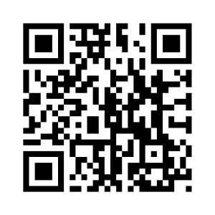 CE 16 del UIT-T
 | Última información sobre la reunión

ANEXO A
PRESENTAR CONTRIBUCIONES
PLAZO DE PRESENTACIÓN DE CONTRIBUCIONES: Se aplica el plazo de 12 días naturales de antelación para la presentación de contribuciones a la reunión. Dichas contribuciones se publicarán en el sitio web de la Comisión de Estudio 16. Por tanto las citadas contribuciones deberán obrar en poder de la TSB a más tardar el 3 de octubre de 2017. Las contribuciones recibidas por lo menos dos meses antes del comienzo de la reunión podrán traducirse, si así se requiere.
PUBLICACIÓN DIRECTA/PRESENTACIÓN DE DOCUMENTOS: Se dispone de un sistema en línea para la publicación directa de las contribuciones (DDP). El DDP permite a los Miembros del UIT-T reservar números de contribución y cargar y revisar contribuciones directamente en el servidor web del UIT-T. Para obtener más información y directrices relativas al sistema de publicación directa, puede acudir a la siguiente dirección http://itu.int/net/ITU-T/ddp/.
PLANTILLAS: Le recomendamos utilice el juego de plantillas facilitado para preparar los documentos para la reunión. Las plantillas se pueden descargar desde la página web de cada Comisión de Estudio del UIT-T en "Delegate resources" (http://itu.int/ITU-T/studygroups/templates). El apellido, los números de telefax y de teléfono, así como la dirección de correo electrónico de la persona de contacto para la contribución deberán figurar en la portada de todos los documentos.
MÉTODOS DE TRABAJO E INSTALACIONES
INTERPRETACIÓN: En acuerdo con el equipo de dirección de la CE 16 del UIT-T, esta reunión se celebrará únicamente en inglés.
REUNIONES SIN PAPEL: La reunión tendrá lugar sin hacer uso del papel.
LAN INALÁMBRICA: Los delegados dispondrán de instalaciones de red de área local inalámbrica
IMPRESORAS: Los delegados dispondrán de impresoras en el lugar de celebración del evento.
INSCRIPCIÓN y BECAS
INSCRIPCIÓN: Para que el anfitrión pueda tomar las disposiciones necesarias, le ruego me comunique cuanto antes, por carta, por fax (+41 22 730 5853) o por correo electrónico (tsbreg@itu.int) y a más tardar el 16 de septiembre de 2017, una lista de las personas que representarán a su Administración, Miembro del Sector, Asociado, Institución Académica, organización regional y/o internacional u otra entidad. Se ruega también a las Administraciones que indiquen el nombre de su Jefe de Delegación (y jefe adjunto, si procede).
Rogamos tome nota de que la preinscripción de los participantes a las reuniones del UIT-T se efectúa en línea desde la (página web del UIT T).
BECAS: Habida cuenta de las limitaciones presupuestarias, sólo se concederán dos becas parciales por administración, en función de la financiación disponible, con objeto de facilitar la participación de países menos adelantados y países con bajos ingresos. Rogamos tenga presente también que, cuando se soliciten dos (2) becas parciales, al menos una de ellas debe ser un billete de avión en clase económica. La solicitud debe ser autorizada por la Administración correspondiente del Estado Miembro de la UIT. La solicitud de beca (para la que debe utilizarse el Formulario 1) deberá obrar en poder de la UIT a más tardar el 4 de septiembre de 2017. Rogamos tome nota de que los criterios aplicados en la decisión del otorgamiento de becas incluyen el presupuesto disponible de la TSB, las contribuciones de los postulantes a la reunión; la distribución equitativa entre países y regiones; y el equilibrio en materia de género. La preinscripción para las reuniones es obligatoria.
PLAZOS CLAVE (antes de la reunión)
Dos meses | 16-08-2017 | – presentación de las contribuciones para las que se requiera traducción  – solicitud de disposiciones de accesibilidad  – solicitud de cartas de invitación para la obtención de visados
Seis semanas | 04-09-2017 | – solicitudes de beca
Un mes | 16-09-2017 | – preinscripción (en línea a través de la página web de la Comisión de Estudio)
12 días naturales | 03-10-2017 | – plazo límite de presentación de contribuciones

FORM 1 - FELLOWSHIP REQUEST

Meeting of ITU-T Study Group 16
(Macao, China, 16-27 October 2017)
Request for one partial fellowship
(Submission deadline: 4 September 2017)
Please return completed form, preferably by email, to:  ITU Fellowships, Geneva (Switzerland) |  |  | E-mail: fellowships@itu.int  Tel: +41 22 730 5227  Fax: +41 22 730 5778
Applications from women are encouraged
Registration number (required):
(Pre-registration is online only)
Title(s) of contributions submitted/planned:
Country (list of eligible countries):
Name of the Administration/Organization:
Professional role/title:
Mr/Mrs/Ms:
Applicant’s family name:
Applicant’s given name:
Address:
Telephone:
Fax:
Email:
Passport number:
Date and place of issue:
Passport valid until (date):
Nationality:
Date of birth:
Please select your preferred fellowship type (one only),
which ITU will do its best to accommodate:
☐ Economy class air ticket (duty station -> Macao -> duty station)
☐ Subsistence allowance intended to cover accommodation, meals & misc. expenses
Signature of applicant: |  |  |  | Date:
TO VALIDATE THIS FELLOWSHIP REQUEST, THE NAME, TITLE AND SIGNATURE OF THE CERTIFYING OFFICIAL DESIGNATING THE PARTICIPANT MUST BE COMPLETED BELOW, ALONG WITH AN OFFICIAL STAMP.
N.B. IT IS IMPERATIVE THAT FELLOWS BE PRESENT FROM THE FIRST TO THE LAST DAY OF THE MEETING.
Signature and stamp  of certifying official: |  |  |  | Date:

ANNEX B
Draft agenda

Opening of meeting, meeting agenda and documentation
Status of texts consented, agreed, deleted and current list of Implementors guides
Approval of previous SG16 meeting report (SG16-R1 to R4)
Feedback and status reports on interim activities and collaboration matters (inter alia ITU-T SG9, ITU-T SG12, IETF, IEC TC100, ISO/IEC JTC1/SC 29/WGs 1 & 11, CITS)
Promotion activities and workshops of interest to SG16
Objectives for this meeting
Guidelines for the meeting of Working Parties and of Plenary Question
IPR Roll call
Review and approval of meeting results, including update of SG16 work programme
Future work
Date and place of the next meeting of SG16
Miscellaneous
Closing of the meeting

ANNEX C
Draft Timetable of SG16 meeting (Macao, China, 16-27 October 2017)

Notes:
"P" stands for plenary.
Question 1/16, which is allocated to the Plenary, will have sessions as needed during the meeting.
The Joint Collaborative Team on Video Coding (JCT-VC) is tentatively planned to meet also during the weekend. See http://itu.int/go/jctvc for final dates and other details. Sessions of the related but separate informal Joint Video Experts Team (JVET) between ITU-T Q6/16 and ISO/IEC JTC1 SC29/WG11 (MPEG) is expected to start meeting on Wed 18 October 2017, further details will be announced in the Q6/16 mailing list.
For schedule updates, please see: http://itu.int/go/tsg16.

ANNEX D
Practical information
(Please see an updated version of this practical information on the SG16 website.)

Meeting Venue
Venue: Holiday Inn Macao Cotai Central
Address: Level 4, Holiday Inn Macao Cotai Central
Sands Cotai Central,
Cotai Strip, Macao, China
Tel: +853 2828 2228
Website: https://www.sandscotaicentral.com/offers/holiday-inn-macao.html
Conference Venue Floor Plan
https://www.sandscotaicentral.com/content/dam/macao/sandscotaicentral/master/main/home/meetings/floorplans-charts/holidayInn-factsheet-stay-connected_en.pdf

Hotels
A block of rooms at preferential prices has been made at the conference hotel:
Holiday Inn Macao Cotai Central
Address: Sands Cotai Central, Cotai Strip, Macao, China
Tel: +853 2828 2228
Hotel Booking System: http://itutsg16.medmeeting.org/
Hotel reservations will be carried out through the online system above.
Delegates can walk between the hotel and the meeting venue, which only takes less than one minute. Further details will be provided shortly in the logistics information document on the conference website.
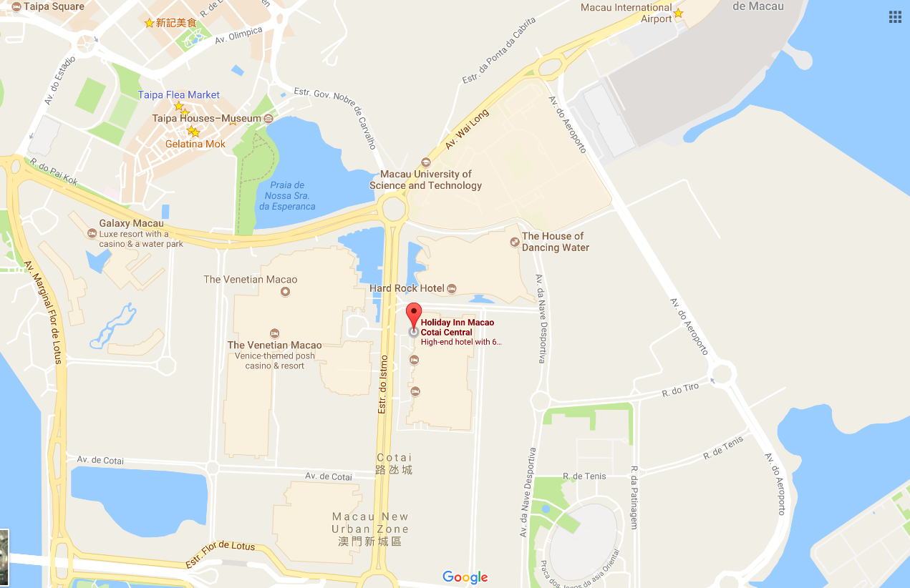

Passports and Visas
Non-residents of the Macao Special Administrative Region are required to possess a valid passport and "entry permit" or "visa" for entry to Macao, except for people prescribed by certain law, administrative regulation or international law document.
3.1 DO I NEED A VISA?
Visit: http://www.fsm.gov.mo/psp/eng/EDoN.html to find out whether you need a visa or not.
- Macao is either visa free or visa-upon-arrival for most countries.
- Only visitors from Bangladesh, Nepal, Nigeria, Pakistan, Sri Lanka and Vietnam are required to apply for a Macao visa in advance through a Chinese embassy or consulate.
- Visitors from mainland China can apply for a Hong Kong Macao Entry Permit to travel to Macao for up to seven days at your local Immigration Authority/Police Bureau. If you need a business visa to stay at Macao for more than seven days, please contact the Conference Secretariat to issue you an invitation letter no later than September 22.
3.2 INVITATION LETTER
If you need a letter of invitation, please fill out the invitation letter form available at the following URL and send it as early as possible with a copy of your travel document by e-mail to Conference Secretariat at itutsg16macau@gmail.com, in order to leave plenty of time to process the application. To receive an invitation letter, requests should be submitted before 16 August 2017.
Invitation letter form: https://www.medmeeting.org/Upload/user/785821/file/20170715/‌20170715122804_8527.pdf

Transportation and site information
How to get to Macao:
4.1 By air
- Helicopters
East Asia Airlines and Heli Express Limited co-operates aircraft between the helipads on the Macao and Hong Kong Ferry terminal (Outer Harbour Ferry Terminal).
Hotline:
Macao (853) 2872 7288
Hong Kong (852) 2108-9898
Shenzhen: (86) 755-2777-8333
Website: www.heliexpress.com
- Aircraft (Via Macao International Airport)
The airport is located on Taipa Island and is 15 minutes away from the Macao Ferry Terminal, 20 minutes from the Barrier Gate and only 10 minutes away from the COTAI Frontier Post. It operates 24 hours a day.
Hotline
Macao: (853) 2886 111
Website: www.macao-airport.com
There are approximately a dozen and a half companies flying to and from Macao, connecting to several cities in Mainland China, Korea (Rep. of) and Southeast Asia. For more information on immigration and customs formalities, please visit www.fsm.gov.mo.
4.2 By sea (via Hong Kong International Airport)
- To and from Hong Kong
Tourists can find quite a number of jetfoils and Catamarans available, run by TurboJET or First Ferry, which differ in speed, comfort and price.
- TurboJET
Hotline
Macao : (853) 87907039
Hong Kong: (852) 28593333
Shenzhen: (86) (755) 2777 6818
Website: www.turbojet.com.hk
- First Ferry
Hotline
Macao: (853) 2872 6301
Hong Kong: (852) 2131-8181
Website: www.nwff.com.hk
- Cotai Chu Kong Shipping Management Services Co., Ltd
Hotline
Macao: (853) 2885 0595
Hong Kong: (852) 2359 9990
Website: http://www.cotaiwaterjet.com/index.html
The above information is for reference only. For more information, please visit http://www.macaotourism.gov.mo.

5. Local information
5.1 Currency exchange
The Pataca (MOP) is Macao’s official currency. The exchange rate is MOP103.20 = HKD100.00. There is an acceptable variation up to 10%. Roughly 8 Patacas is equivalent to 1 US Dollar. Please check the currency exchange rate in the local bank system or use the following link as a reference: http://www.xe.com.

5.2 Climate
Annual average temperature is about 23ºC (73ºF) and ranges from 20ºC (68ºF) to 26ºC (79ºF). Humidity levels are high in the city, where the average annual relative humidity tops 79%. October to December is the most pleasant season to visit Macao, when visitors can enjoy warm autumn days with low humidity.

5.3 Time Zone: GMT+8:00

5.4 Electricity
The electricity in Macao is generally 220V, 50Hz. Please make sure you have the proper adapter.

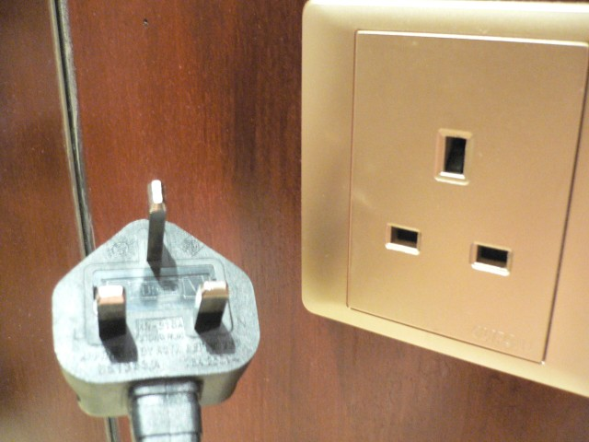

5.5 Emergency Numbers: In case of emergency, please dial 999/110/112.

5.6 Nearest Hospital
University Hospital
Block H, Macao University of Science and Technology, Avenida Wai Long, Taipa, Macao
Tel: (853) 28821838
Fax: (853) 28821788
E-mail: hospital_enquiry@must.edu.mo

5.7 If you have any questions about the meeting arrangements, please contact (preferably by e-mail) the local contact person:
Conference Manager
Mr Andrew Jiang
Macao Convention & Exhibition Association
Tel: +853 2871 5616
Fax: +853 2871 5606
E-mail: itutsg16macau@gmail.com
Conference Website: http://itutsg16.medmeeting.org/en

______________

